- 界面颜色字体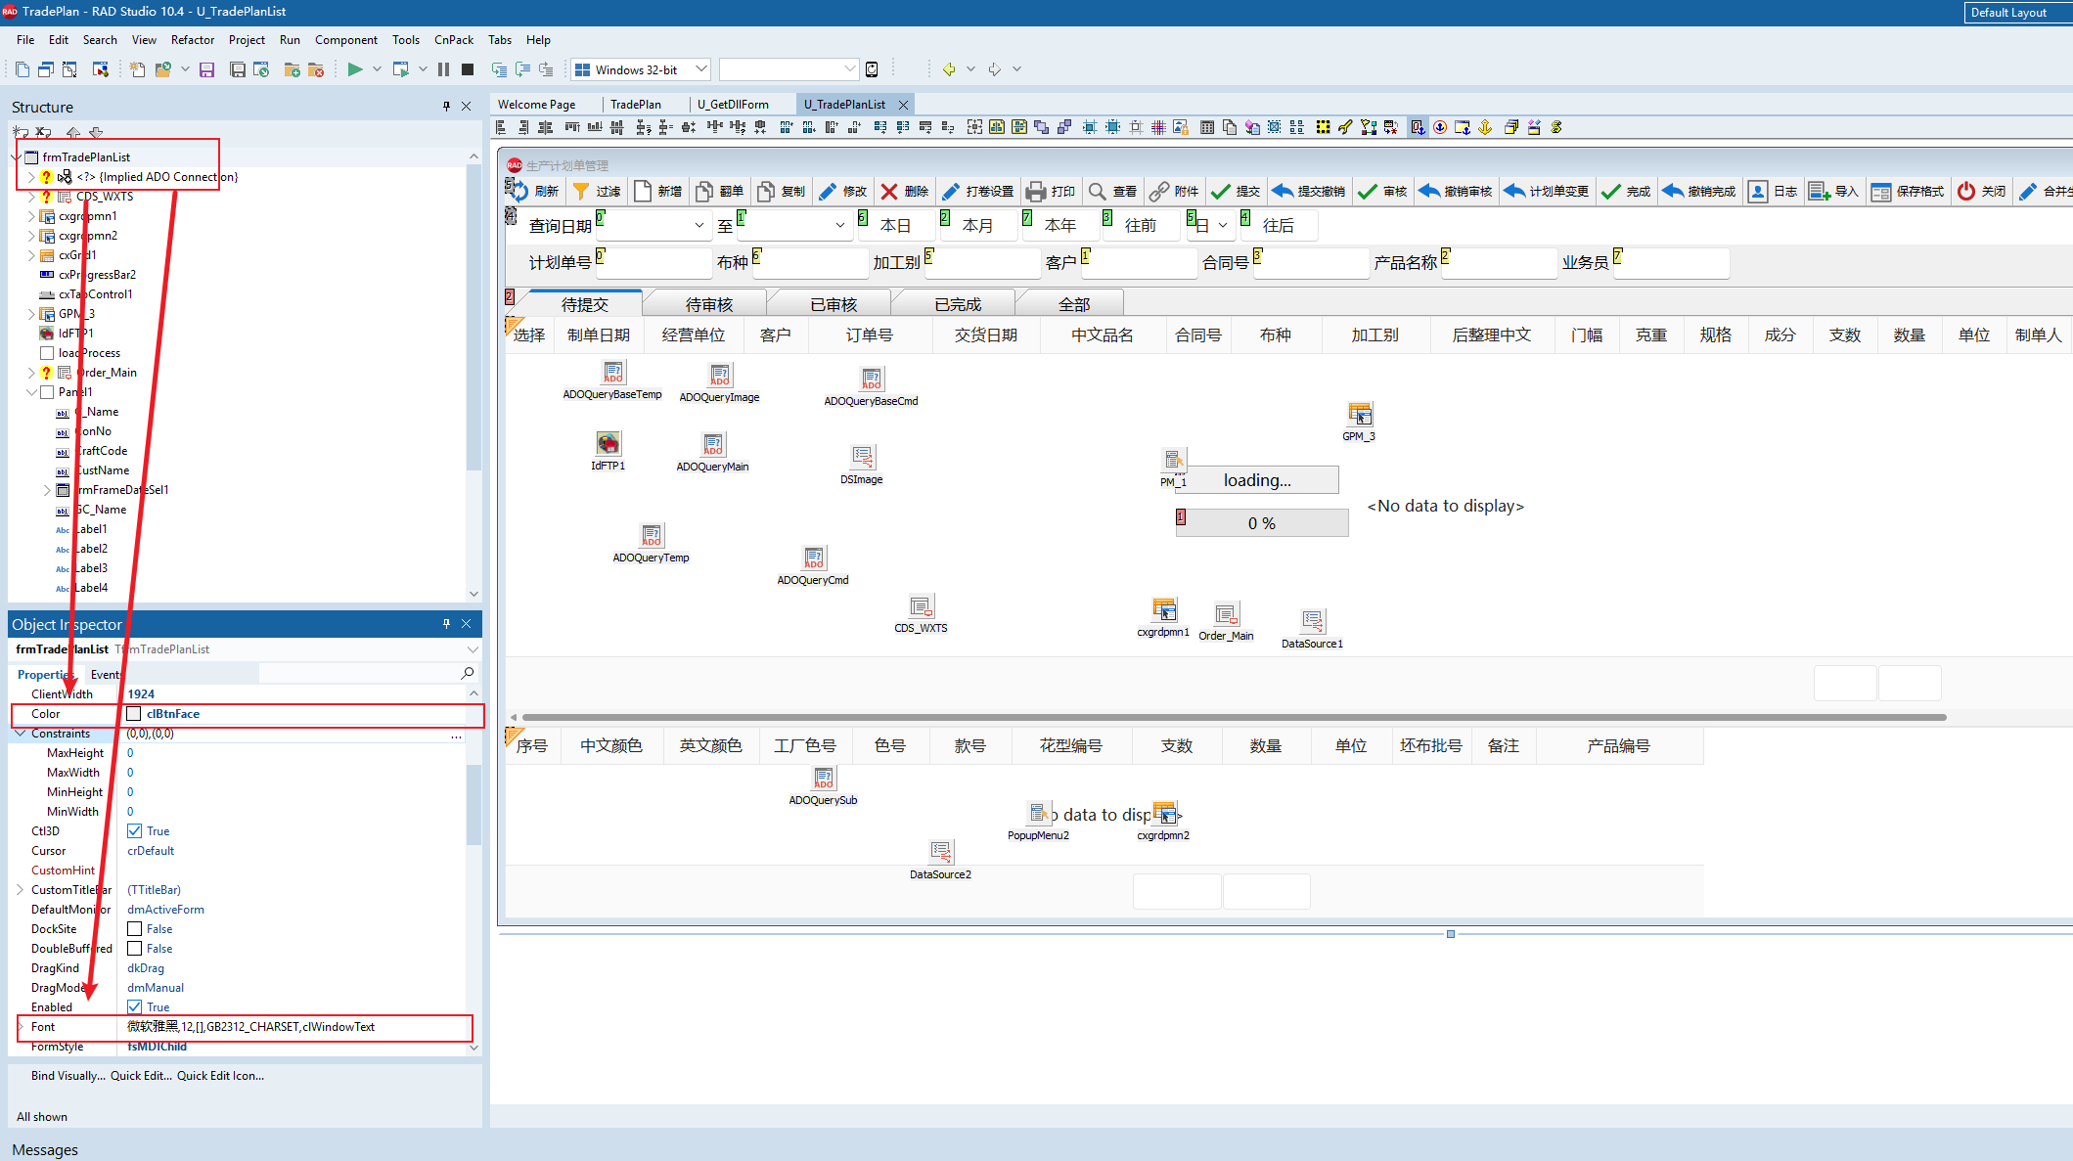
- 界面元素字体演颜色继承父窗体（时间查询框，过滤框……）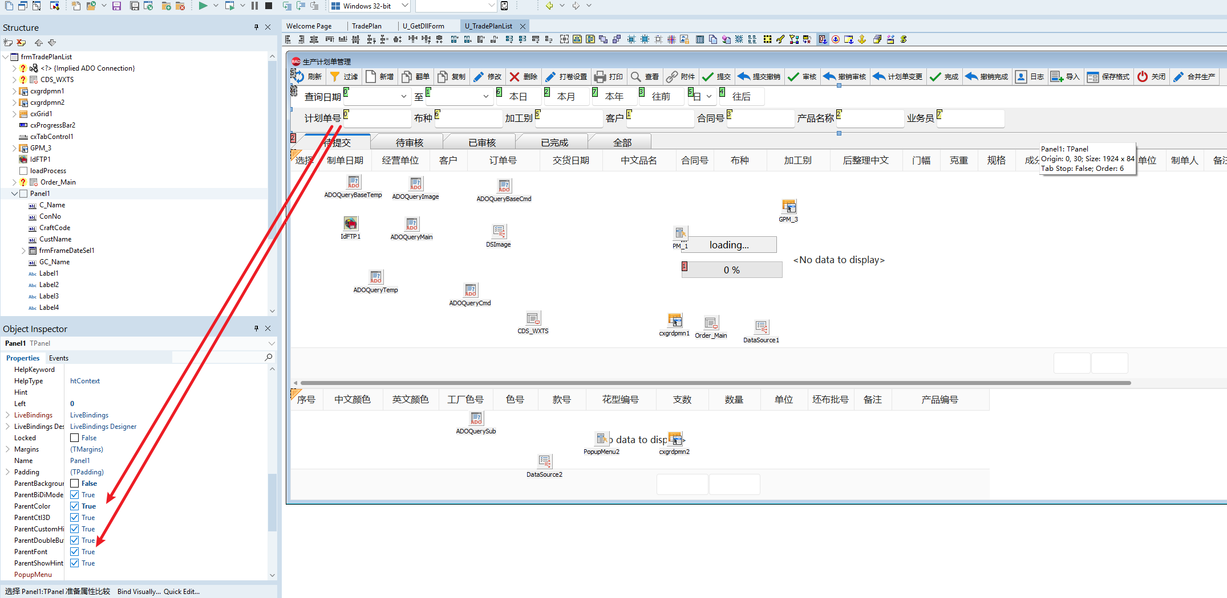3.时间过滤控件触发刷刷新事件（双击按年按照以下格式）